Потаповский отдел МБУК ВР «МЦБ» им. М.В. Наумова
Рекомендательный список литературы
«Слава воину – защитнику»

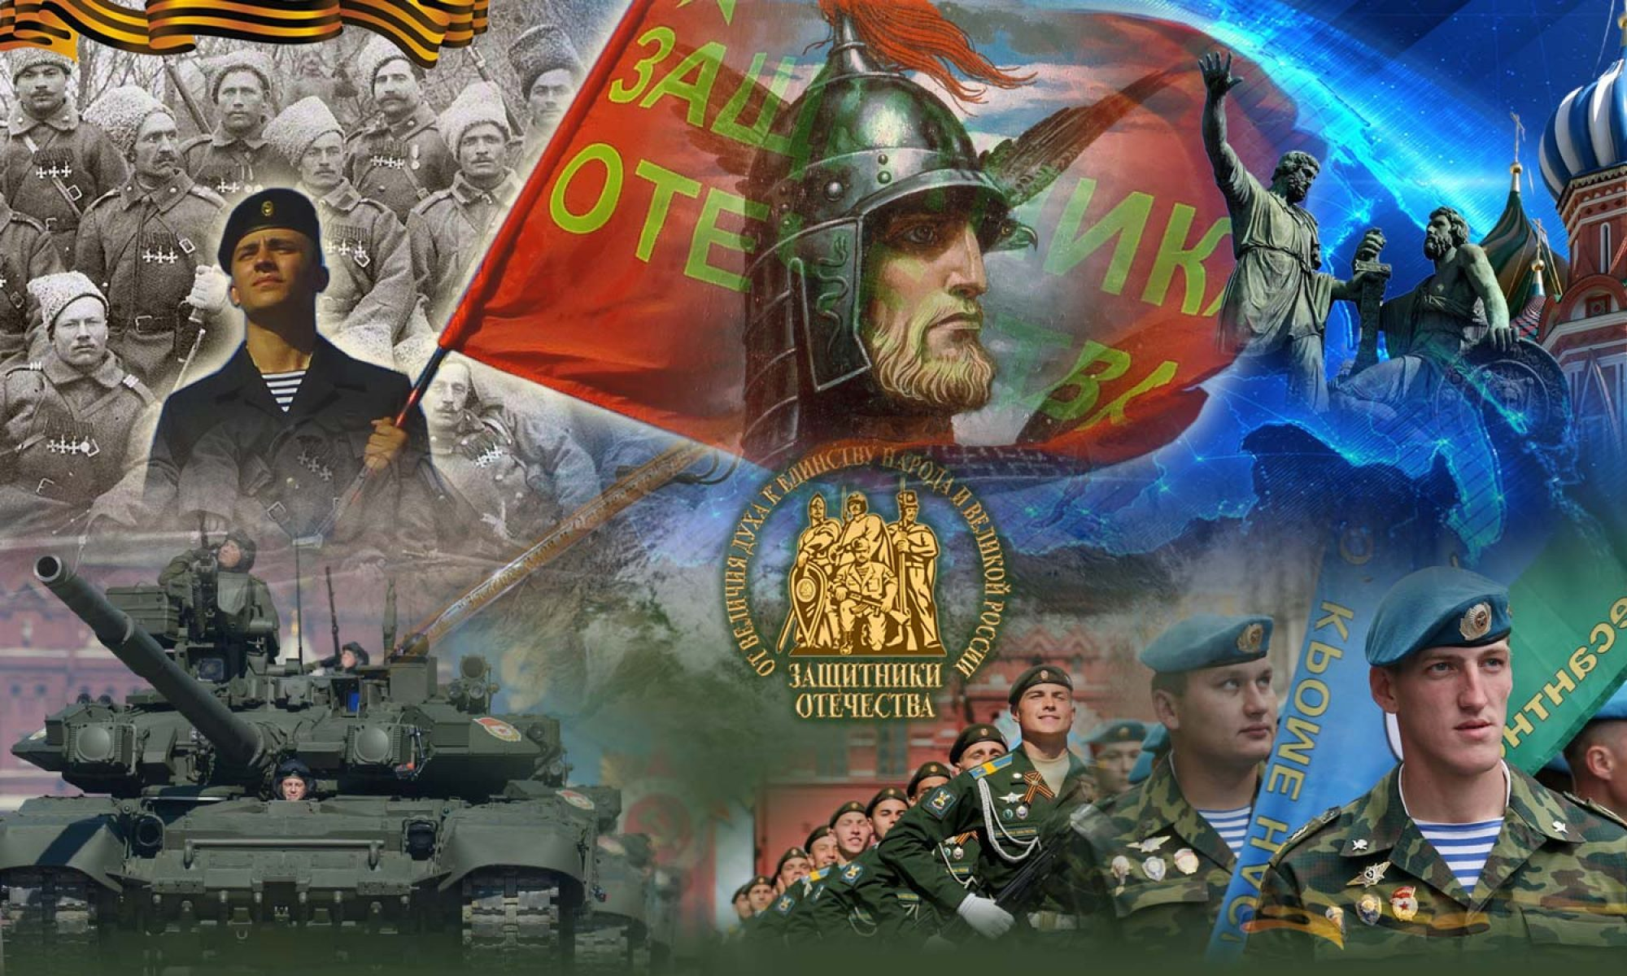
Подготовила ведущий библиотекарь
Донскова С.Д.

Февраль 2023
23 февраля - всенародный праздник многочисленных побед российского оружия на суше и на море, традиций боевого братства. Это праздник мужества и доблести тех, кто с честью выполнил свой воинский долг, кто сегодня находится в рядах Вооружённых Сил нашей страны. Сменялись эпохи, но традиции российского воинства - мужество, героизм, сила духа солдат и офицеров - бережно передаются из поколения в поколение, навсегда стали предметом гордости и гарантией безопасности нашего государства.
23 февраля - знаменательная дата для всех мужчин, кто когда-то имел честь носить погоны и военную форму, и для всех женщин, которые с тревогой и гордостью ожидали возвращения из рядов Вооружённых Сил своих сыновей, братьев, любимых.
23 февраля, День защитника Отечества - это дань уважения всем поколениям российских воинов, мужественно защищавших родную землю от захватчиков.
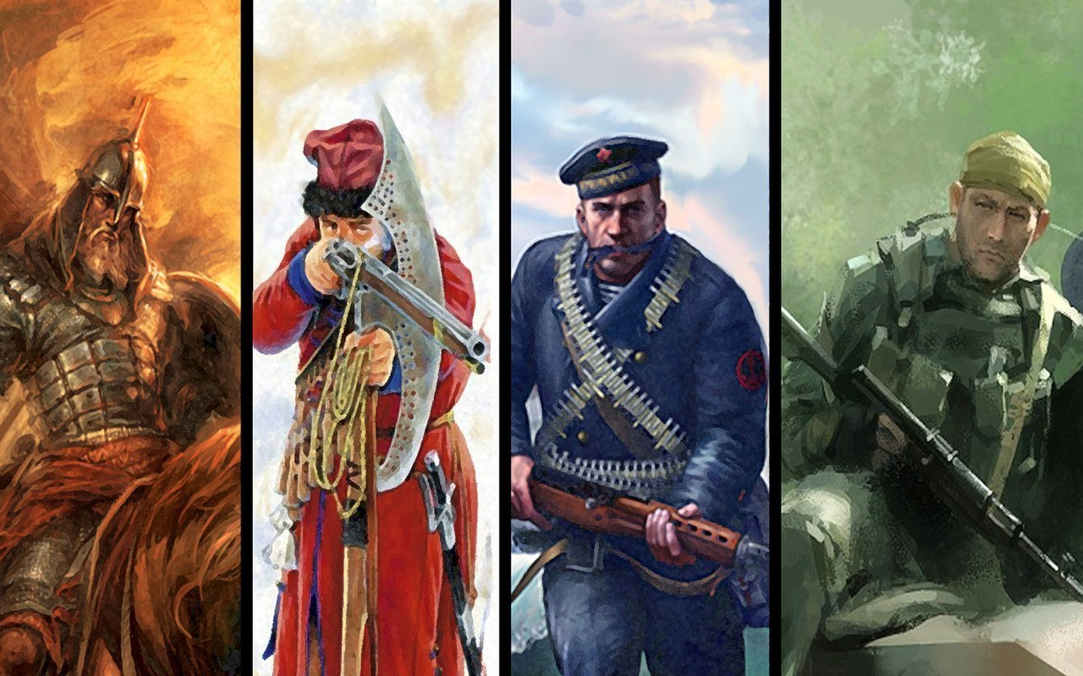

Дорогие друзья!
Предлагаем вашему вниманию подборку книг военной тематики, посвященную Дню защитника Отечества и предсталенную на нашей книжной выставке – памяти «Слава воину – защитнику».

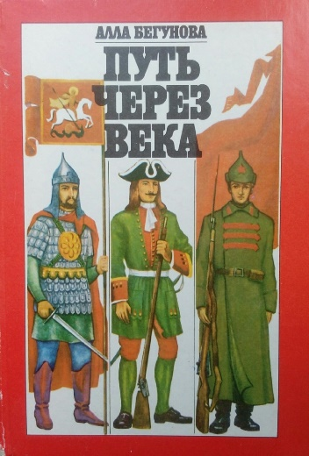
Бегунова, Алла Игоревна. Путь через века: фрагменты истории войска российского в очерках, живописи, рис., свидетельствах участников событий и очевидцев / Алла Игоревна Бегунова. – М.: Мол. гвардия, 1988. - 302 с. : ил.
Книга о героическом прошлом нашего народа, о его славных деяниях в борьбе за Отечество, против иноземных захватчиков и поработителей. В центре повествования - история армии, русских вооруженных сил. Но показана она не только через походы и сражения, но и через поступки, характеры выдающихся полководцев и народных героев.

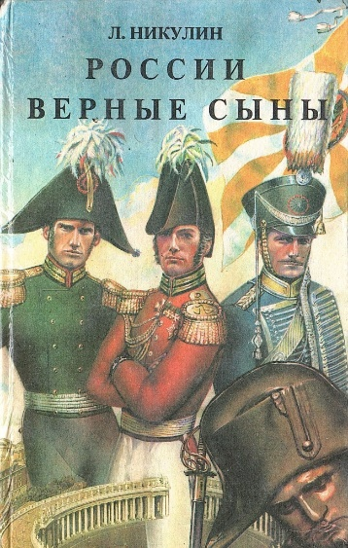
Никулин Л. «России верные сыны»
/ - Исторический роман. – М. РИПОЛ, 1994, - 544с.
Отечественная война 1812 года закончилась полным разгромом французской экспедиционной армии, но не поражением Бонапарта. Поэтому император Александр I принял непростое решение об освободительном походе русской армии в Европу. Полтора года доблестные русские полки продолжали свое победоносное шествие, закончившееся парадом в Париже на площади Звезды перед Триумфальной аркой. Но у блистательной военной победы оказалась и своя оборотная сторона, отразившаяся на дальнейшей истории России… Роман «России верные сыны» - одно из самых значительных произведений известного советского писателя Льва Вениаминовича Никулина. В 1952 году за этот роман ему была присуждена Государственная премия ССР.

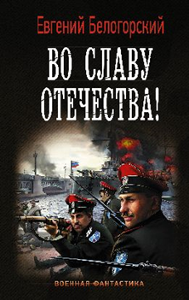
Белогорский Евгений. Во славу Отечества!
Роман/Е. Белогорский. – М.: АСТ; Издательский дом «Ленинград», 2019. – 352с. – (Военная фантастика).

Капитан Покровский мужественный и благородный командир своего батальона. Он командует воинским эшелоном. Благодаря ему бойцы прорываются к столице. Корнилов становится Верховным правителем России. Ему удалось предотвратить разложение армии, высадить десант в Моонзунде, упрочнить положение на фронте. Но впереди еще ждут попытки отражения фашистских захватчиков в Моонзунде.

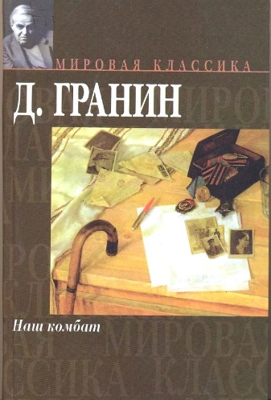
Д. Гранин Наш комбат
/Д. Гранин. М.: АСТ, 2004. – 445(3) с. – (Мировая классика)

Через много лет после войны несколько бывших однополчан встречаются на том месте, где зимой 1941 года они отразили атаки гитлеровцев и не пустили их в Ленинград. Осматривая немецкие позиции, бывший комбат понимает, что позиции фашистов в этом месте были далеко не так сильны, как казалось, и их батальон мог бы не просто обороняться, а захватить немецкий «аппендицит», вклиненный в нашу оборону. Сколько людей остались бы живы, знай он тогда про некий овражек, и про то, что у немцев, оказывается, здесь не было железобетонных дотов... Что же делать с этим знанием теперь?

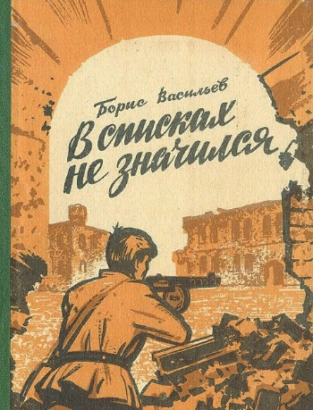
Борис Васильев В списках не значился
/Б. Васильев — М.: АСТ, 1974

Васильев Борис Львович, оказавшись на фронте совсем молодым парнем, знает о войне не понаслышке. Рассказывая историю главного героя повести "В списках не значился" лейтенанта Плужникова, писатель повествует о пути, пройденном им самим и его сверстниками. Это путь формирования личного человеческого и национального достоинства, вынуждающего врага отдавать честь мальчишке, заявляющего: "Я - русский солдат".

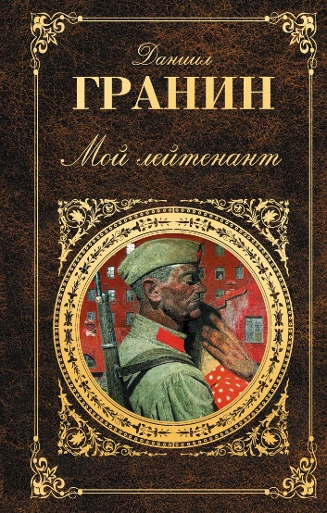
Гранин Д. Мой лейтенант
/Д. Гранин. – М.: Эксмо, 2014. – 640с. – (Русская классика)

Роман Даниила Гранина "Мой лейтенант" — одно из поздних произведений замечательного петербургского писателя, принесшее ему в 2012 году премию "Большая книга". По признанию прозаика, он долго не хотел писать о войне, но эта тема заявила о себе — два с половиной года обороны Ленинграда, все 900 блокадных дней. Война глазами молодого лейтенанта, тяжелейший окопный быт и трагическая правда военных будней.

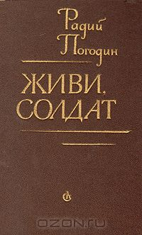
Радий Погодин Живи, солдат!
/Повести. – Л.: Сов. Писатель, 1985 – 416с.

Альке шестнадцать. На фронт ушли его учителя, знакомые, даже тренер - молодая и красивая девушка-гимнастка. Значит, и ему на фронте самое место. И он, раздобыв на рынке форму не по размеру, тайком пробирается в военный эшелон. Страха перед войной Алька уже не испытывает, ведь он из блокадного Ленинграда и там навидался всякого. Он боится, что его не пустят воевать.

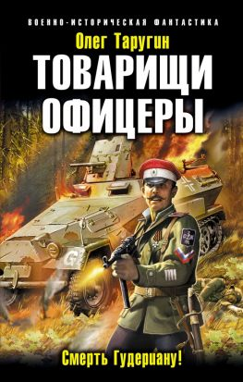
Таругин, О.В. Товарищи офицеры. Смерть Гудериану!
/О. Таругин. – М.: Яуза: Эксмо, 2015. – 288с. – (Военно-историческая фантастика).

Самый необычный «попаданец» на Великую Отечественную! Георгиевский кавалер становится Героем Советского Союза. Белый офицер поднимает красноармейцев в атаку «За Родину! За Сталина!». Еще вчера он дрался против «комиссаров» в охваченном Гражданской войной Крыму, а сегодня принимает бой против еще более страшного врага – гитлеровского Вермахта и войск СС. Перенесенный в 1941 год, готов ли поручик Дроздовского полка жертвовать жизнью за ненавистный СССР?

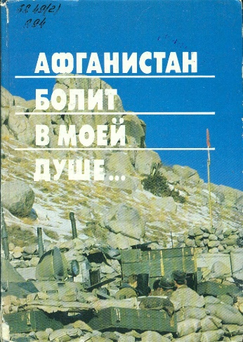
Афганистан болит в моей душе…: воспоминания, дневники советских воинов, выполнявших интернациональный долг в Афганистане [Текст] / лит. Запись П. Ткаченко; предисл. Ю. Теплова. – М.: Мол. гвардия, 1990 254 с., ил.
В книгу вошли воспоминания, а также дневники советских воинов, выполнявших интернациональный долг в Афганистане, - солдат и офицеров, живых и павших.

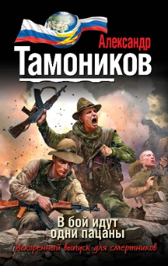
Александр Тамоников. В бой идут одни пацаны. /А. Тамоников. – М.: Эксмо, 2015.-352с. – (Тамоников. Проект «Эльба»).
Узбекистан, 1993 год. Курсантам Самаркандского высшего военного училища делается неожиданное предложение – досрочно получить офицерское звание в обмен на согласие служить на таджикско-афганской границе. Михаил Левченко и несколько его товарищей принимают предложение, и им вскоре присваивают лейтенантские звания. Совсем еще юных офицеров немедленно отправляют к месту несения службы. По прибытии на границу вчерашние курсанты с удивлением узнают, что будут служить не в российских пограничных войсках, как договаривались, а в армии Таджикистана. «Желторотых» офицеров сразу бросают в бой, в самое пекло. И теперь их главная задача – выжить и оправдать лейтенантские звездочки на погонах…

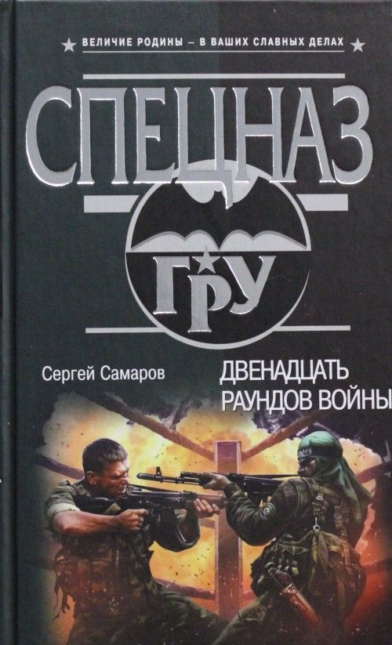
Самаров Сергей Васильевич. Двенадцать раундов войны/
С. Самаров. – М.: Эксмо, 2017. – 320с. – (Спецназ ГРУ)

На Северном Кавказе объявился амир Уматгиреев, боевики которого стали регулярно нападать на подразделения федеральных войск и полиции. Местные правоохранители неоднократно пытались уничтожить бандитов, но всякий раз боевикам удавалось уйти. Для борьбы с бандой был направлен отряд спецназа ГРУ. Командир подразделения подполковник Калужный шел на задание с тяжелым сердцем. Он хорошо знал Уматгиреева – в молодости несколько раз встречался с ним на боксерском ринге и всякий раз проигрывал. Удастся ли ему победить в этот раз? Или его опять отправят в нокаут?..

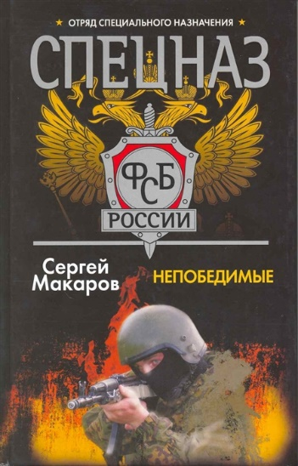
Сергей Макаров: Спецназ ФСБ России. Непобедимые
/С. Макаров – Минск: Харвест, 2010. – 320с.

Обезумевший российский олигарх подставляет под удар всю страну, чтобы ускорить работы по выгодному контракту.
Мишенью может стать каждый.
Агент национальной безопасности Сергей Серов с риском для жизни выслеживает главного террориста, раскрывает мусульманский заговор и предотвращает крупный теракт на Красной площади в Москве.

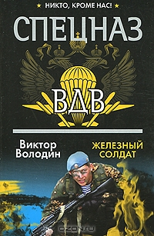
В. Володин Железный солдат / Роман. – Минск: Харвест, 2010. – 320с.
"Железный солдат" - первый роман серии "Спецназ ВДВ". Известный журналист Сергей Постоялов гибнет во время командировки в "горячей точке". Затем при загадочных обстоятельствах погибает его жена в Москве. И странное стечение обстоятельств делает встречу друзей-десантников фатальной: их объявляют в розыск как... террористов. Все эти линии сходятся на одном человеке. Кто он? Этот вопрос останется без ответа до конца романа.

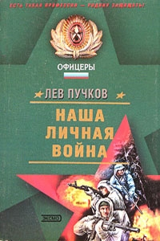
Пучков Л.Н. Наша личная война/ Роман. – М.: Эксмо, 2003. – 432с.
Шахид-смертник – страшное оружие. А когда группой таких шахидов командует сам легендарный Дед, международный террорист, на счету которого десятки крупномасштабных акций, то ясно, что команде полковника Иванова не до сна. Первый удар группа Деда уже нанесла – уничтожен ряд крупных федеральных офицеров и чиновников чеченской администрации. Что ж, второго удара бойцы оперативно-аналитической команды не допустят. Их мало, но каждый профи высшей пробы. Им послушно любое оружие, их интуиция и реакция отточены до предела. Псы войны, они взяли след, и теперь их ничто не остановит.

